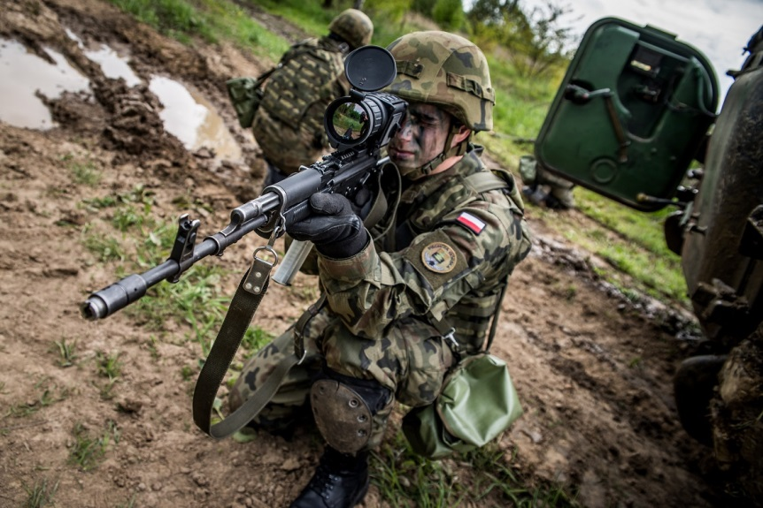
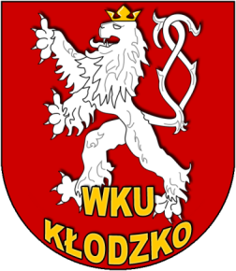

ZASTANAWIASZ SIĘ NAD ZAWODOWĄ SŁUŻBĄ WOJSKOWĄ ???
Wojskowa Komenda Uzupełnień w Kłodzku prowadzi nabór ochotników do służby przygotowawczej.
NIE POZOSTAWAJ BIERNY !!!
SŁUŻBA PRZYGOTOWAWCZA MOŻE BYĆ POCZĄTKIEM TWOJEJ KARIERY W SIŁACH ZBROJNYCH RP
261 647 430, 261 647 457
e-mail: wkuklodzko@ron.mil.pl
www.klodzko.wku.wp.mil.pl
WOJSKOWA KOMENDA UZUPEŁNIEŃ
w KŁODZKU
ul. Walecznych 61
57-300 Kłodzko

